 | Nations Unies | ST/SG/AC.10/C.3/2013/36
 | Secrétariat |  | Distr. générale  8 avril 2013  Original: Français
Comité d’experts du transport des marchandises dangereuses
et du Système général harmonisé de classification
et d’étiquetage des produits chimiques
Sous-Comité d’experts du transport des marchandises dangereuses
Quarante-troisième session
Genève, 24–28 juin 2013
Point 3 (c) de l’ordre du jour
Inscription, classement et emballage: divers
Introduction de nouvelles dispositions concernant des systèmes de stockage d'ammoniac adsorbé
Communication de l’expert de la France
Introduction
1. L'expert de la France avait soumis à la quarantième-et-unième session du Sous-Comité une proposition concernant des «générateurs d'ammoniac» destinés à être utilisés dans les véhicules automobiles en vue de réduire les émissions polluantes. (voir documents ST/SG/AC.10/C.3/2012/33, document informel INF.57 et ST/SG/AC.10/C.3/82 para. 62,63) les photographie de l'annexe 1 permettent de se faire une idée de l'aspect de ces objets.
2. Il est envisagé d'équiper les véhicules automobiles de récipients de faible capacité contenant de l'ammoniac adsorbé dans des sels. L'ammoniac désorbé par élévation de température est ensuite injecté dans le système d'échappement en quantités contrôlées et permet de réduire les émissions polluantes.
3. Cette nouvelle technologie présente des avantages importants par rapport à un système classique à base d’urée:
- Une alimentation du catalyseur en NH3 dans une plage de fonctionnement plus large que le système classique et ceci surtout dans les conditions de circulation en ville. Cette technologie permet donc de mieux maîtriser les émissions de NOx dans les ensembles urbains;
- Une réduction des émissions de CO2 en ajustant les réglages du moteur pour atteindre des réductions d’émissions de CO2 de l’ordre de -5% grâce à une efficacité d’abattement des NOx améliorée dans les diverses conditions de circulation du véhicule;
- Une réduction de 50% du volume nécessaire pour implanter le système. Le poids global du système est également divisé par deux, ce qui a un impact direct sur la consommation et les émissions du véhicule.
4. Initialement la proposition consistait à introduire une entrée en classe 9 définissant un objet spécifique en tant que «générateur d'ammoniac».
5. L'expert de la France a cependant noté les commentaires du Sous-Comité ainsi que les progrès effectués sur la prise en compte des gaz adsorbés suite à l'adoption à la quarante-deuxième session de numéros ONU spécifiques pour le transport de ces gaz (voir document ST/SG/AC.10/C.3/84, para 29).
6. À la suite de cette décision il semble effectivement plus logique de transporter ces systèmes contenant de l'ammoniac adsorbé en utilisant ces dispositions adoptées récemment.
7. Cependant celles-ci ne prévoient pas d’entrée spécifique pour l'ammoniac. On serait alors conduit à utiliser une entrée générique telle que «GAZ ADSORBE TOXIQUE CORROSIF N.S.A».
Problématique liée à l’adsorption des gaz
8. Dans les dispositions adoptées en décembre 2012 les gaz adsorbés sont définis comme des gaz adsorbés sur un matériau solide poreux tel que la pression interne dans un récipient soit inférieure à 101.3 kPa à 20 °C et inférieure à 300 kPa à 50 °C.
9. Il s’agit là de valeurs correspondant à une solidité minimale des liaisons d'adsorption. En fonction du gaz et de l'adsorbant utilisé la liaison peut être nettement plus solide conduisant à une stabilité telle que l'adsorption elle-même peut être considérée comme une première barrière de rétention des gaz suffisamment efficace pour permettre l'utilisation de récipients présentant des caractéristiques différentes de celles définies dans la nouvelle instruction d'emballage.
10. Un bon moyen de mesurer la stabilité de l'adsorption est la température qu'il faut atteindre pour libérer le gaz et la pression atteinte en fonction de l'élévation des températures.
11. La figure en annexe 2 montre respectivement de bas en haut les courbes de tension de vapeurs de:
En couleur vert et rouge orangé
(a) Une solution aqueuse d'ammoniaque à 10%;
(b) Une solution aqueuse d'ammoniaque à 25% (UN 2672 classe 8);
(c) Une solution aqueuse d'ammoniaque à 35% (UN 2672 classe 8);
(d) Une solution aqueuse d'ammoniaque à 50% (UN 2073 classe 2);
(e) L'ammoniac anhydre (UN 1005 classe 2);
En bleu
(f) La courbe température/pression de l'ammoniac adsorbé sur des sels de Chlorure de strontium.
12. À l'évidence la stabilité de l’adsorption est ici nettement supérieure à celle qui avait été envisagée lors de l'adoption des nouvelles entrées relatives aux gaz adsorbés.
13. On pourra noter en particulier que:
(a) La «pression d’équilibre» de l'ammoniac adsorbé est dans ce cas de 0.5 bar à 20°C;
(b) Le dégagement de gaz ne débute qu'à une température supérieure à 40°C;
(c) La courbe de tension de vapeur reste toutefois en dessous de celle d'une solution aqueuse d'ammoniac pourtant classée en tant que liquide corrosif et autorisée en transport dans des emballages, voire sous certaines conditions en GRV, jusqu'à des températures plus élevées que celles rencontrées normalement au cours du transport.
14. Par ailleurs les caractéristiques de résistance mécanique résultant de l'application des normes ainsi que des valeurs des pressions d'épreuve et d'éclatement définies globalement pour tous les gaz adsorbés (respectivement 21 bars et 94,5 bars), sont plus fortes que celles prévues pour les récipients destinés à contenir l'ammoniac anhydre lui-même ou ses solutions fortement concentrées relevant de la classe 2.
15. L'application directe des nouvelles dispositions adoptées pour les gaz adsorbés à ce cas particulier conduit par conséquent à fixer des dispositions plus sévères pour le gaz adsorbé que pour l'ammoniac lui-même ou pour ses solutions aqueuses relevant de la classe 2, alors même que le gaz adsorbé, sous réserve du respect de certaines conditions, présente des risques inférieurs à ceux présentés par une solution aqueuse d'ammoniac appartenant à la classe 8, dès lors que la température reste inférieure à 70°C (valeur qui n'est en général pas dépassée dans des conditions normales de transport).
16. Cette situation illogique ne peut que décourager l’industrie à développer des solutions innovantes plus sûres que l'utilisation de l'ammoniac anhydre.
Proposition
17. L'expert de la France se propose d'élaborer et de soumettre à l'approbation du Sous-Comité des dispositions adaptées à ce cas spécifique.
18. Celles-ci devront préciser d'une part des dispositions simplifiées de transport et de construction des récipients, et d'autre part le champ d'application de ces dispositions, notamment les conditions de stabilité de l'adsorption.
19. L'expert de la France a bien pris note de la réticence du Sous-Comité à adopter des entrées spécifiques pour chaque cas particulier cependant, deux options peuvent encore être envisagées:
(a) Option 1: utiliser l'entrée générique mentionnée au paragraphe 7 ci-dessus et fixer les conditions spécifiques dans une disposition spéciale.
(b) Option 2: définir une nouvelle entrée, par exemple «STOCKAGE D'AMMONIAC DANS UN ADSORBANT» et fixer les conditions adaptées dans les différentes parties du règlement-type.
Il est bien entendu que les transports d’ammoniac adsorbé n'entrant pas dans le champ défini (notamment pour la solidité des liaisons d’adsorption) devraient continuer à se faire suivant les conditions générales adoptées pour le transport de gaz adsorbés.
20. Le Sous-Comité est invité à se prononcer sur l'option préférée afin de permettre un travail plus efficace d'élaboration des textes.
21. L'expert de la France fera parvenir en complément de ce document des données techniques détaillées ainsi que des résultats d'épreuves sous la forme d'un document d'information.
Annex I
Photographie d’un récipient et d’un système complet destiné à équiper un véhicule

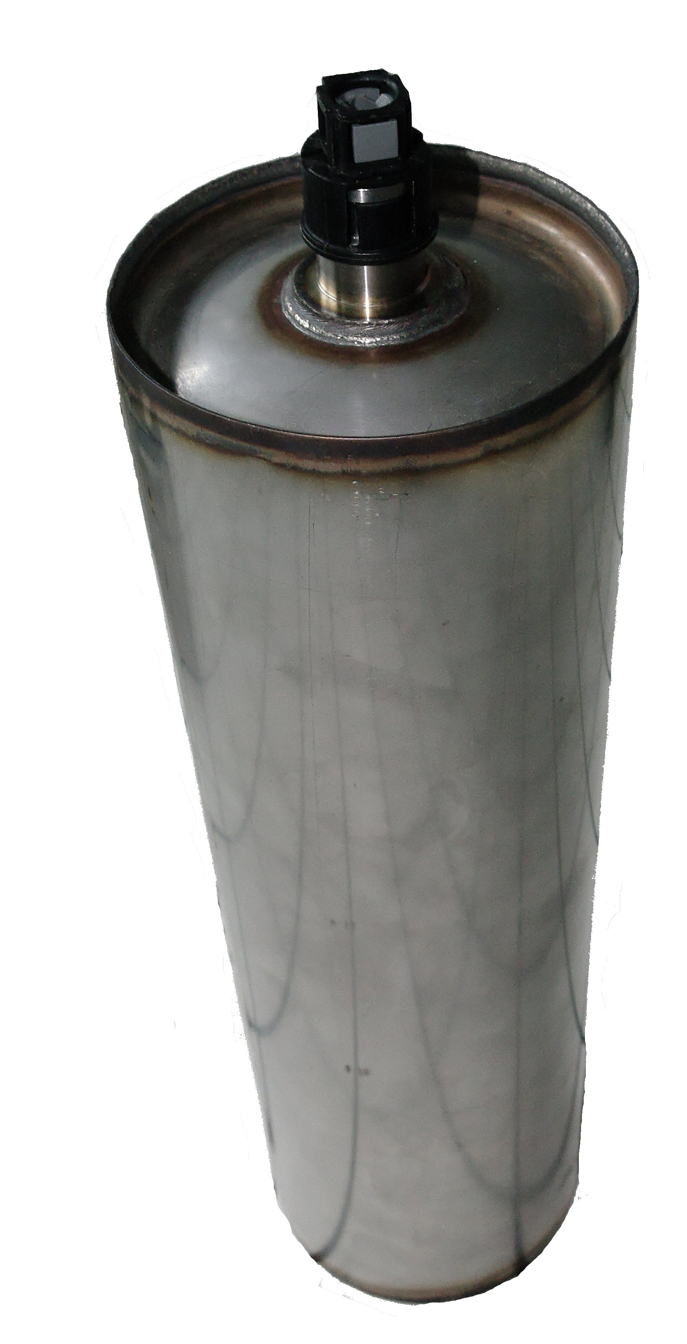
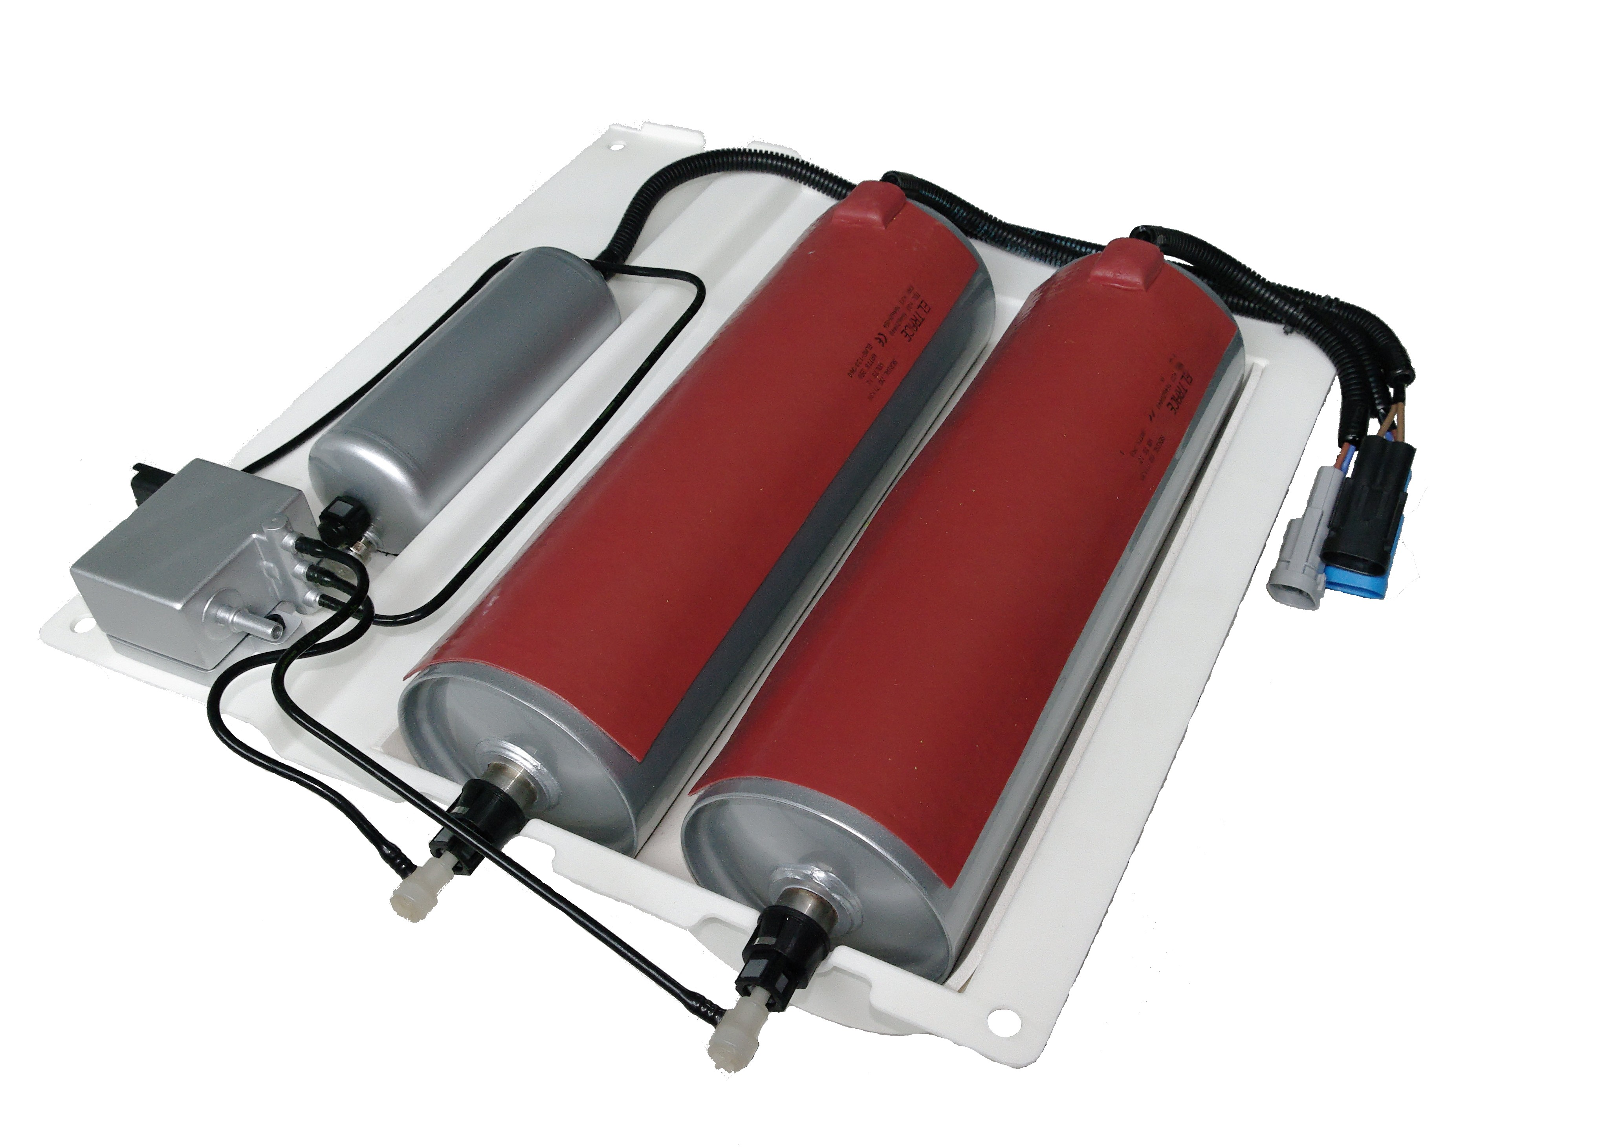

Annex II
Comparatif des courbes «pression/température»
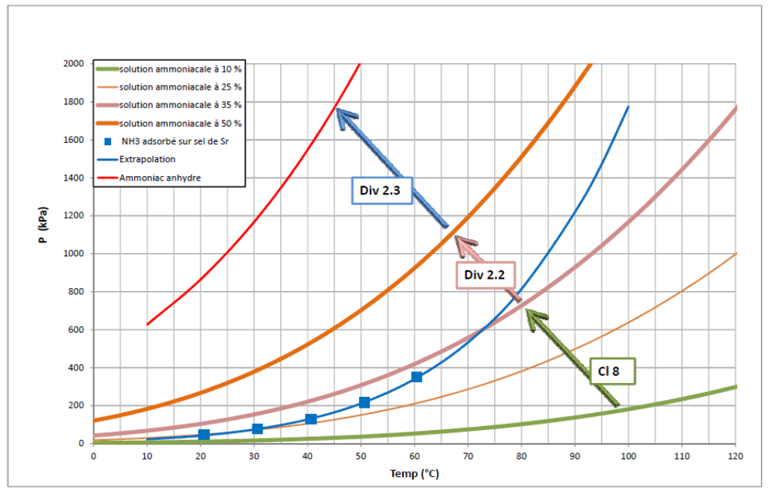

Conformément au programme de travail du Sous-Comité pour 2013-2014, adopté par le Comité à sa sixième session (voir ST/SG/AC.10/C.3/84, par. 86, et ST/SG/AC.10/40, par. 14).

